GUBERNUR NTB TAWARKAN PSBB KOTA MATARAM DAN LOMBOK BARAT

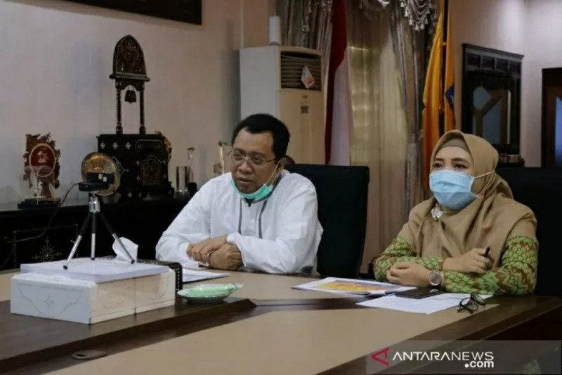
antaranews.com

Mataram (ANTARA) - Gubernur Nusa Tenggara Barat Zulkieflimansyah menawarkan kebijakan pembatasan sosial berskala besar (PSBB) kepada Kota Mataram dan Kabupaten Lombok Barat untuk memutus mata rantai penyebaran COVID-19.
"Kami tawarkan kepada Kota Mataram dan Kabupaten Lombok Barat untuk menerapkan PSBB. Kalau memang kita sepakati, mari kita terapkan," kata dia saat menggelar rapat terbatas di ruang rapat utama Kantor Gubernur NTB di Mataram, Minggu.
Penerapan PSBB pada kedua daerah tersebut mengacu Peraturan Menteri Kesehatan (Permenkes) Nomor 9/2020 tentang Pedoman PSBB Dalam Rangka Percepatan Penanganan COVID-19.
Permenkes tersebut menyatakan penerapan PSBB didasarkan pada empat kondisi, pertama peningkatan jumlah kasus menurut waktu, kedua penyebaran kasus menurut waktu, ketiga kejadian transmisi lokal, dan keempat kesiapan daerah tentang aspek ketersediaan kebutuhan hidup dasar rakyat, sarana prasarana kesehatan, anggaran dan operasionalisasi jaring pengaman sosial dan aspek keamanan.
Wakil Gubernur NTB yang juga sebagai Ketua Satgas COVID-19 NTBSitti Rohmi Djalillah menawarkan cara lain, seperti pembatasan waktu masyarakat bersosialisasi (PWMB) sebagai pendukung pencegahan COVID-19 di NTB.
Ia mencontohkan mulai pukul 06.00 Wita masyarakat dapat bersosialisasi, bepergian mencari bahan penopang hidup dan kepentingan yang sangat mendesak.
Tentunya, katanya, itu semua dilakukan dengan mematuhi protokol kesehatan dengan menggunakan masker, menjaga jarak, dan petugas secara ketat melakukan razia masker.
Sejak pukul 16.00 sampai dengan 20.00 Wita, masyarakat yang boleh bersosialisasi berada di luar rumah dibatasi, utamanya yang berumur 20 sampai dengan 50 tahun, dan harus disiplin menerapkan protokol COVID-19.
"Selain PSBB, kami tawarkan Pembatasan Waktu Masyarakat Bersosialisasi. Tentunya dengan syarat, kita semua harus benar-benar melaksanakan protokol kesehatan COVID-19," katanya.
Menanggapi tawaran tersebut, Wali Kota Mataram Ahyar Abduh mengatakan bahwa Kota Mataram memiliki program penanganan COVID-19 berbasis lingkungan.
"Kami di Kota Mataram, alhamdulillah sudah memberlakukan penanganan COVID-19 berbasis lingkungan, mulai dari pemberlakuan jam malam hingga mengawasi orang yang keluar masuk kota Mataram," katanya.
Ia mengatakantawaran PSBB kepada Kota Mataram akan dikaji lebih dalam mengingat daerah itu menunjukkan angka COVID-19 paling tinggi di NTB.
Bupati Lombok Barat Fauzan Halid mengatakan PSBB tersebut harus dipertimbangan secara matang dan perlu kesiapan sosial dan ekonomi.
"Kita harus pikirkan juga ketersediaan ekonomi, yang kami takutkan, dengan PSBB tersebut akan ada perlawanan dari masyarakat," katanya. Pewarta : Nur Imansyah

Sumber berita:
- https://kaltara.antaranews.com/berita/469023/gubernur-ntb-tawarkan-psbb-kota-mataram-dan-lombok-barat.
- https://regional.kompas.com/read/2020/05/04/12271641/gubernur-ntb-tawarkan-psbb-untuk-kota-mataram-dan-lombok-barat
- https://hariannusa.com/2020/05/04/gubernur-ntb-tawarkan-psbb-untuk-kota-mataram-dan-kabupaten-lombok-barat/
- https://kompas.id/baca/nusantara/2020/05/03/gubernur-tawarkan-psbb-ke-kota-mataram-dan-lombok-barat/
- https://radarlombok.co.id/gubernur-tawarkan-mataram-lobar-psbb.html
- https://mataram.antaranews.com/nasional/berita/1468293/gubernur-ntb-tawarkan-psbb-di-2- daerah
- ttps://rmco.id/baca-berita/nasional/34423/gubernur-ntb-tawarkan-mataram-dan-lombok-psbb
- https://akurat.co/news/id-1104932-read-gubernur-ntb-tawarkan-psbb-untuk-kota-mataram-dan-kabupaten-lombok-barat

Catatan:
Peraturan Pemerintah Nomor 21 Tahun 2020 tentang Pembatasan Sosial Berskala Besar Dalam Rangka Percepatan Penanganan Corona Virus Disease 2019 (COVID-19), mengatur hal-hal sebagai berikut:
- Dalam Peraturan Pemerintah ini, yang dimaksud dengan Pembatasan Sosial Berskala Besar adalah pembatasan kegiatan tertentu penduduk dalam suatu wilayah yang diduga terinfeksi Corona Virus Diseo.se 2019 (COVID-191 sedemikian rupa untuk mencegah kemungkinan penyebaran Corona Virus Disease 2019 (COVID-I9)
- Dengan persetujuan menteri yang menyelenggarakan urusan pemerintahan di bidang kesehatan, Pemerintah Daerah dapat melakukan Pembatasan Sosial Berskala Besar atau pembatasan terhadap pergerakan orang dan barang untuk satu provinsi atau kabupaten/ kota tertentu.
- Pembatasan Sosial Berskala Besar sebagaimana dimaksud pada ayat (1) harus didasarkan pada pertimbangan epidemiologis, besarnya ancaman, efektifitas, dukungan sumber daya, teknis operasional, pertimbangan politik, ekonomi, sosial, budaya, pertahanan dan keamanan.
- Pembatasan Sosial Berskala Besar harus memenuhi kriteria sebagai berikut:
- jumlah kasus danlatau jumlah kematian akibat penyakit meningkat dan menyebar secara signifikan dan cepat ke beberapa wilayah; dan
- terdapat kaitan epidemiologis dengan kejadian serupa di wilayah atau negara lain.
- Pembatasan Sosial Berskala Besar paling sedikit meliputi:
- peliburan sekolah dan tempat kerja;
- pembatasan kegiatan keagamaan; dan/atau
- pembatasan kegiatan di tempat atau fasilitas umum.
- Pembatasan kegiatan sebagaimana dimaksud pada ayat (1) huruf a dan huruf b harus tetap mempertimbangkan kebutuhan pendidikan, produktivitas kerja, dan ibadah penduduk.
- Pembatasan kegiatan sebagaimana dimaksud pada ayat (1) huruf c dilakukan dengan memperhatikan pemenuhan kcbutuhan dasar penduduk.
- Dalam hal Pembatasan Sosial Berskala Besar telah ditetapkan oleh menteri yang menyelenggarakan urusan pemerintahan di bidang kesehatan, Pemerintah Daerah wajib melaksanakan dan memperhatikan ketentuan sebagaimana diatur dalam Undang-Undang Nomor 6 Tahun 2018 tentang Kekarantinaan Kesehatan.
- Pembatasan Sosial Berskala Besar sebagaimana dimaksud pada ayat (1) diselenggarakan secara berkoordinasi dan bekerja sama dengan berbagai pihak terkait sesuai dengan ketentuan peraturan perundangan-undangan.
- Pemberlakuan Pembatasan Sosial Berskala Besar diusulkan oleh gubernur/bupati/walikota kepada menteri yang menyelenggarakan urusan pemerintahan di bidang kesehatan.
- Menteri yang menyelenggarakan urusan pemerintahan di bidang kesehatan menetapkan Pembatasan Sosial Berskala Besar dengan memperhatikan pertimbangan Ketua Pelaksana Gugus Tugas Percepatan Penanganan Corona Virus Dsease 20 1 9 (COVID- 1 9).
- Ketua Pelaksana Gugus Tugas Percepatan Penanganan Corona Virus Disease 2019 (COVID-L9) dapat mengusulkan kepada menteri yang menyelenggarakan urusan pemerintahan di bidang kesehatan untuk menetapkan Pembatasan Sosial Berskala Besar di wilayah tertentu.
- Apabila menteri yang menyclenggarakan urusan pemerintahan di bidang kesehatan menyetujui usulan Ketua Pelaksana Gugus Tugas Percepatan Penanganan Corona Virus Disease 2019 (COVID-19) sebagaimana dimaksud pada ayat (3), kepala daerah di wilayah tertentu wajib melaksanakan Pembatasan Sosial Berskala Besar.

